

**Ejercicio 11. Listas de control de acceso extendidas**

#### En la realización de estos ejercicios debes considerar como independiente cada una de las ACLs. Para probar las ACLs en PT se te recomienda desactivar las ACLs previas a cada inciso.

#### Utiliza la información de la siguiente gráfica y diseña cada una de las listas de control de acceso solicitadas.

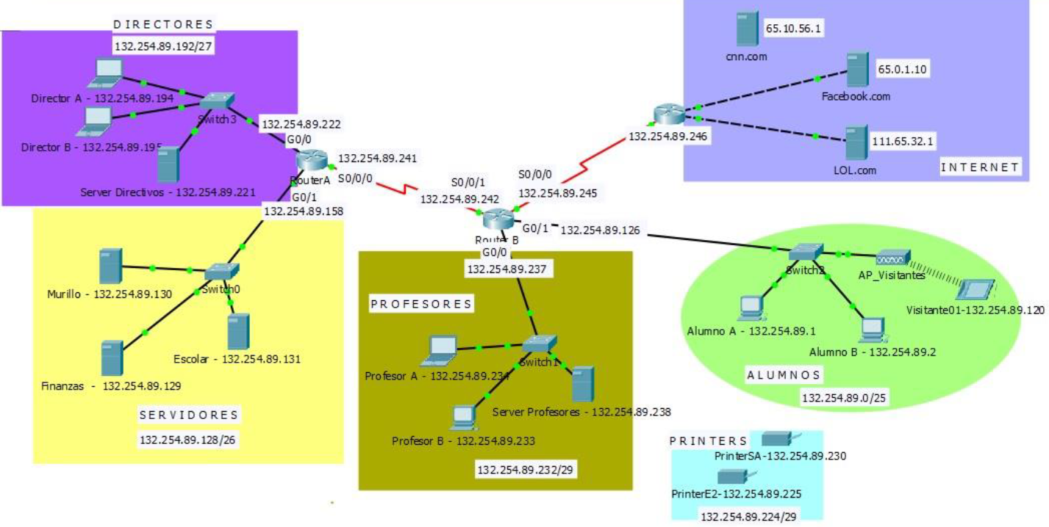

1. Diseña una lista de control de acceso extendida para que la sección de **Estudiantes** no pueda acceder al **servidor de profesores** vía el protocolo **WEB** ni por **FTP**.

¿En qué router instalarás esta lista de control de acceso? _____________

router(config)#______________________________________________________________________________

router(config)#______________________________________________________________________________

router(config)#

interface _________

router(config-if)#___________________________________________________________

1. Diseña una lista de control de acceso extendida para que ninguna dirección IP interna de nuestra red pueda acceder al servidor de **LOL** vía el protocolo **WEB**. ¿En qué router instalarás esta lista de control de acceso?

¿En qué router instalarás esta lista de control de acceso? _____________

router(config)#______________________________________________________________________________

router(config)#______________________________________________________________________________

router(config)#

interface _________

router(config-if)#___________________________________________________________